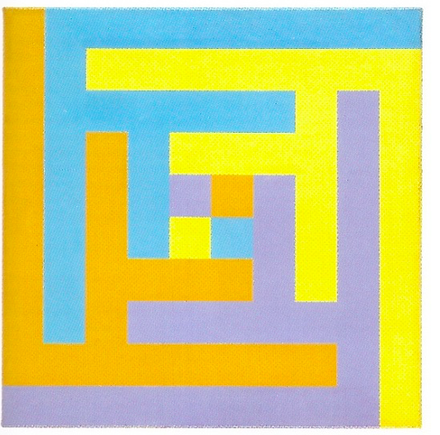
CRÉE TON ŒUVRE D’ART (4)
Merci à Florie Monka, auteure de l’activité, pour le partage

Objectifs :
Construction par symétrie centrale.

Richard Paul Lohse est un artiste Suisse né en 1902 à Bâle et mort en 1988 dans cette même ville. Il fait partie des artistes principaux qui ont développé l’art concret dans les années 30.
Richard Paul LOHSE
Vier verbundene Gruppen
1952/1966
Huile sur toile – 60 cm x 60 cm

1) La partie « orange » de l’œuvre est donnée ci-dessous. Construire la partie « jaune » par la symétrie de centre O.
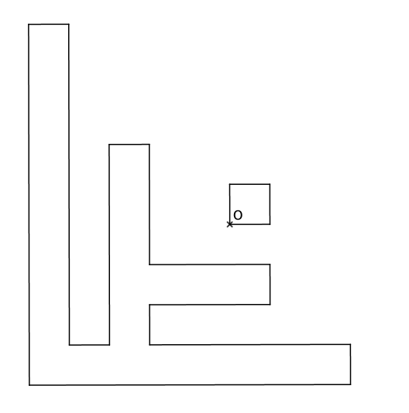
2) Compléter les segments manquants des parties « bleu » et « violette ».
3) Colorier avec les couleurs de ton choix.
Hors du cadre de la classe, aucune reproduction, même partielle, autres que celles prévues à l'article L 122-5 du code de la propriété intellectuelle, ne peut être faite de ce site sans l'autorisation expresse de l'auteur.
www.maths-et-tiques.fr/index.php/mentions-legales

